Skulpturen hedder ”Women and men’s mindset”
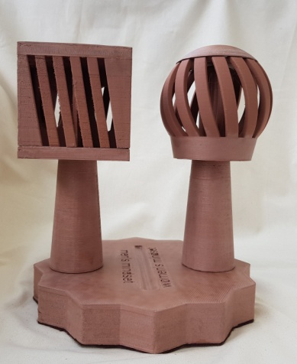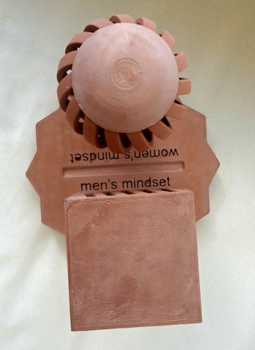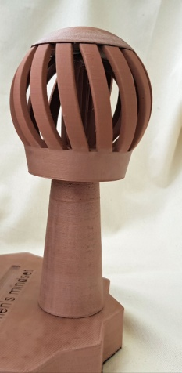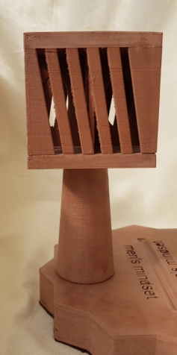
Skulpturen har følgende mål : Bredde 20 cm , længde 20 cm og højde 23 cm
Skulpturens navn
Denne skulptur har fået en engelsk titel, fordi engelsk er et internationalt sprog, og da jeg udstiller rundt omkring i verden, vil jeg sikre mig, at flest mulige kan forstå titlen.
Skulpturen
Jeg har kreeret denne skulptur, for at hylde og gøre opmærksom på mænds og kvinders forskellige mindset.
Opskriften på succes
Og så er der postulatet om, at opskriften på succes for en virksomhed er, at der skal være 50 % kvinder og 50 % mænd både på direktionsgangene og i bestyrelsen?
Problemet er bare, at dette kun er en del af opskriften, de andre dele er, at de kvinder og mænd der er ansat i bestyrelsen, og på direktionsgangende også skal være bekendt med følgende: Hvordan deres egen mindset fungerer, og hvordan mindsettet på det modsatte køn fungerer.
Det næste er så, at både mændene og kvinderne accepter og anerkender den måde, det modsattes køns mindset fungerer på.
Det er en fordel, at fordelingen af kvinder og mænd er 50-50, men man skal kende hele opskriften for at bliver belønnet med succes.
Alt dette har jeg forsøgt, at vise med denne skulptur. Om det er lykkedes, det er op til dig, at vurdere.
Kærlig hilsen
Pia
Mobil: 50572358 E-mail: buxbomsart@gmail.com Web: www.buxbomsart.dk
Besøg vores facebookgruppe https://www.facebook.com/groups/buxbomsart/

Vil du afmelde dette nyhedsbrev, så tryk her: buxbomsart@gmail.com

